2016夏 新疆行

2016年7月23日~8月12日

行程初：

新疆之行的计划始于2016年6月初，当时我的学期还没有结束，还在西雅图工作和学习。而依依在5月中旬就结束了所有课程，6月2日就早早飞回北京，因此此次旅行的大部分行程都是依依负责的。初步的计划是依依的父母加上我们俩四个人租一辆车自驾游新疆。因为国外假期比较充足，考虑到去一趟新疆很不容易，因此打算利用20天左右的时间，好好把新疆都玩个遍。

我们的计划是先游南疆再玩北疆，以顺时针的方式走遍新疆的东南西北。以前总听别人说，没有到过新疆，不懂得中国的大。我们希望以自驾的方式去领略这种磅礴，当然也做好了艰苦奋斗的准备。所幸路上的风景并没有使我们失望，而是经常将我们的视线拉向远方。很多次停下来，尽管已经坐了很久的车，也已经看了很多形形色色的风景，却总是贪多，总想着能看再多，再多。

当然天下美景看不完，对于足迹遍布20多个国家的我们，与其说是去看美景，不如说是去欣赏大自然在中国西北鬼斧神工般的雕琢，去感受不同文化冲击下的历史与人文，去见识这片沙漠与森林并存，草原与山地齐驱的神奇土地。我们感受到更多的是似曾相识，许多景色天公在其他隽秀的地方也有雕刻，却远比不上在新疆看到的广袤和开阔。不难想象，如果我们一开始就到的新疆，其他地方的景色未免显得过于秀气了。

这是我们最初规划的路线图，虽然后面不一定完全按照规划的路线在行走，但由此可以看出南北纵横，东西交贯，每一步都有一个脚印。

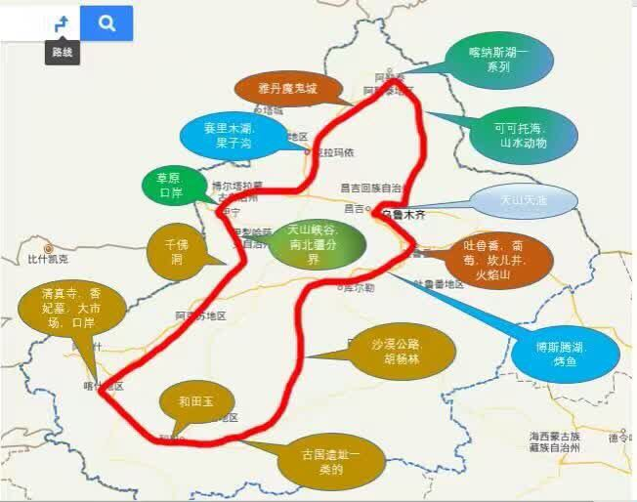

虽然我们是7月23日到的乌鲁木齐，事实上旅行从7月21日早上就开始了。7月21日晨，伴随着一夜大雨之后的零星雨点，我们从北京理工大学良乡校区出发，让滴滴打车的师傅送我们去北京站。路上经过了明城墙的遗址，就是那座传说中用糯米混石灰造成的顽固城墙，就是那一堵于谦以一介文官挥动几万大军誓死保卫的城墙，如今残垣断壁任人凭吊，有谁还记得那时的金戈铁马，气吞山河。窗外的雨却越下越大了，不知道这几百年来下过多少雨，有多少人还会想起当年的屈辱和那一介文官的振臂高呼。因为连续大雨的原因，路上有一点堵，到达北京站的时间已经是开车时间前一小时以内了。我们匆忙通过安检进入火车站之后，发现我们也快不起来了。一是因为我们的列车晚点了，而且时间未定。另外也是因为连绵大雨的原因，几乎所有的列车都晚点了，于是站内滞留了很多旅客，来来往往都是人。我们后来好不容易在吉野家找了座位，不断的加餐，等待那趟晚点的乌铁，结果一等就是7个小时。

第一天（7月23日）

在车站多等的7个小时，加上晚点列车的临时停车让道，我们到达乌鲁木齐的时候已经是晚点了10个小时。原本是早晨的到达时间推迟到了晚上。不过幸好新疆在中国的最西边，按照北京时间来计算，当地晚上10点左右才会天黑（其实就是跟夏天的西雅图很像嘛）。晚上，借我们车子的小董叔叔带我们去吃瑞辉酒店的自助餐。经历了两天两夜颠簸的我们开怀大吃，吃了什么大都已经不记得了，印象最深的是那里的冰淇淋和羊蹄，实在是别处吃不到的美味。晚上我们住的红楼宾馆，早早的就休息了，准备明天整装待发。

第二天（7月24日）

我们是周四从北京出发的，可是开始旅游是从周日才开始的。今天我们的目标是从乌鲁木齐开向轮台。我们先是从乌鲁木齐沿G30连霍高速往吐鲁番方向开，然后折向G3012吐和高速往库尔勒方向。从高速下来后再走一段国道G314到达轮台。这里特意提到这段国道，是因为之后我们将再次搭上这条国道，而那一次，我们将走到它的尽头。

当然，这一天也不全是再路上折腾，享有“西海”之称的中国最大内陆淡水吞吐胡，博斯腾湖就在库尔勒市的边上。我们有幸在博湖的大河口景区管中窥豹，也见识到了博湖的一望无际和博湖烤鱼的鲜美多汁。

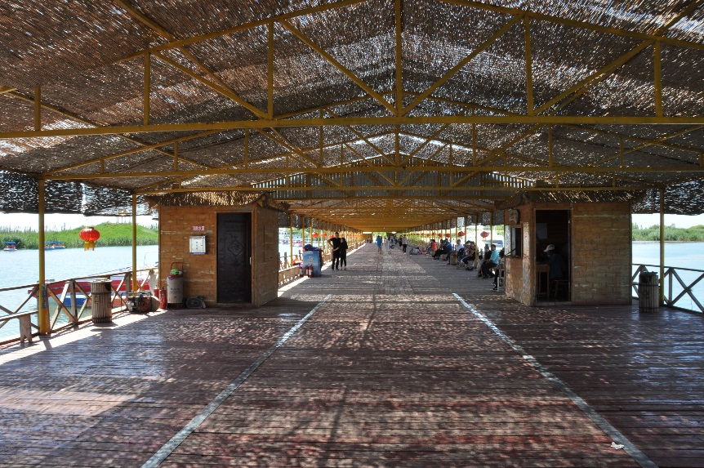

以上是博湖景区的芦苇大棚，专供游客遮阳用的。从景区门口到码头尽头几乎都有设计。很喜欢这种人性化而环保的设施。既给游客提供便利，又不失当地特色。

第三天（7月25日）

今天早早的就被喊起来，因为今天的任务是要穿越塔克拉玛干沙漠，从轮台到民丰，全程552公里。从轮台出发，首先要经过一段胡杨林，虽然不是金秋季节，胡杨树大多还不是我们印象中的金黄。可是那种扭曲着肢体来抵抗风沙的精神，已然令人敬佩。

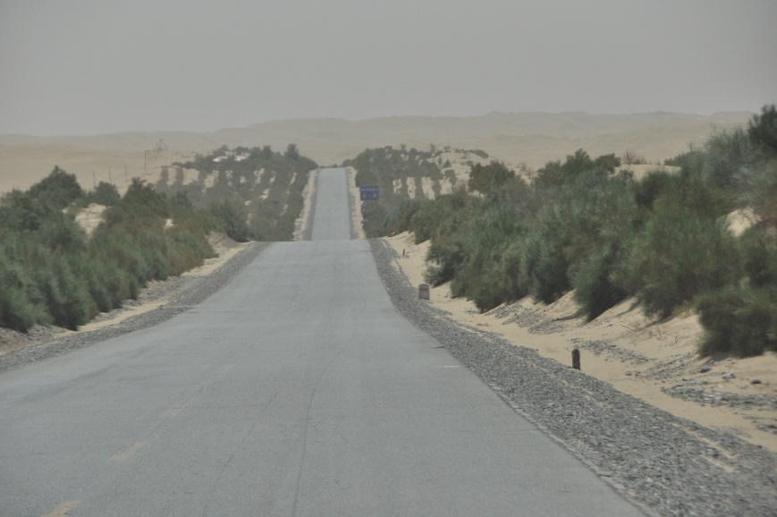

起伏的沙漠公路和两旁的防护林带

抵抗住了酷热和横风带来的沙石，我们来到了沙漠腹地，这里竟有人烟。我们也停下来脚步，寻访到了一家川菜馆子，美美地吃了一顿鲜椒鱼。鱼虽然多刺，却异常新鲜。一问之下才知道，活鱼都是从轮台那边每天派车运过来的，到达沙漠腹地的时候依然是活鱼，因此才让我们一饱口福。下午途径民丰县，上了G315国道马不停蹄的就赶往和田。到达和田的时候夜色已经降临。令人欣喜的是，我们住的旅馆下面就是和田夜市，晚饭就在这里解决啦。初到和田的印象是真的很乱，可能是因为我们从老城区入城的原因，街道很窄，街上的人却不少，而且鲜有人遵守交通规则。等开到了新城区，却又是另一番景象。新城这边河畔而建，传说中的和田玉，就是靠着这条河从昆仑山脉冲刷下来，堆积在和田这块宝地。当然，现在据说和田玉早就被挖光了。夏季又不是和田大枣的季节，因此没有了玉和枣的和田，会是怎样一番景象。或许和田玉和田枣的大名，出现在游客的口中比在当地人心中的次数更多吧。没有了这两大特产，和田的街道依然喧闹，和田的夜市依然繁华。

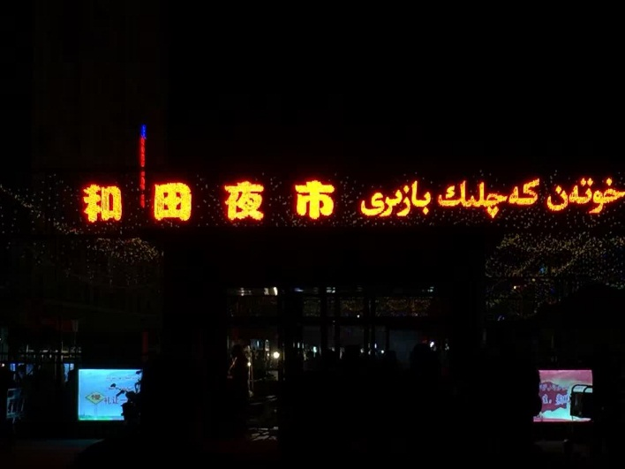

在和田的夜市，我们品尝了令我们慕名而来的酸奶粽子，炕烤鸭蛋，还有串烤羊肉排骨（不过这个我们一致认为不咋地，关键是我们看到不是现烤的而是翻烤的，吃起来太硬了）。值得一提的是这里的炒酸奶。我们看着他炒的时候是有烟气冒出来的，可是炒着炒着酸奶竟然结成一块块。心想加热之后酸奶不是应该融化掉才对么。然而酸奶片一入口，我们便了然了。原来所谓的“炒”，并不是加热，却是制冷。而那层烟气是空气中的水蒸气遇冷凝结成的水汽。真是令人大开眼界。

第四天（7月26日）

今天的任务是从和田市走G315国道开往喀什，中间途径叶城。叶城这个名字在我的印象中，最早出现的是小说《镜》里面，苏摩和那笙最早相遇的地方，也是云荒和慕士塔格雪山的入口。事实上，叶城县是G219新藏公路的起点。事实上，这里有一个0公里的界碑。上面写着“天路零公里，昆仑第一城”。

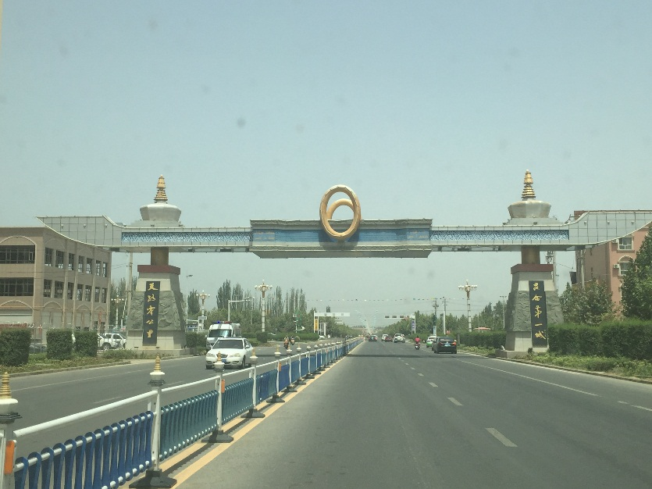

零公里界碑

傍晚时分我们到达喀什，喀什的地理位置在中国的最西端，因此日落时间又要推迟。而且喀什是中国文化和阿拉伯文化交汇的地方，像是一个文化的大熔炉，很多风情各异的元素都能在此找到，比如说各种乐器，冬不拉，皮鼓，各种食物，切糕，羊肉汤，各种服饰，西域长裙，头纱，形色各异，风情万种。坐落在喀什市中心的是艾提尕尔大清真寺，这是新疆规模最大的清真寺。清真寺外围是一片大广场，广场上人来人往，有举着相机四处拍照的游客，有操着奇怪口音问路的白皮肤蓝眼睛的外国人，但更多的是头顶帽子，心怀信仰的穆斯林。

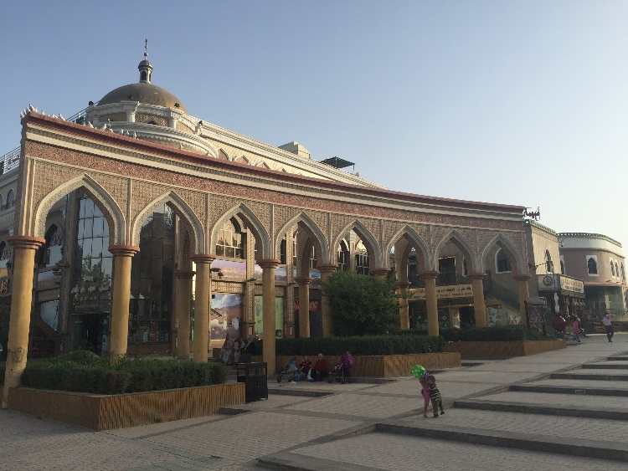

西域名城喀什

今晚的晚饭就在清真寺广场对面的夜市解决了。也多亏有这么一个名副其实的当地美食广场，我们才能品尝到正宗的西域美食，并且价钱十分公道（在此提到这一点，一是为了说明当地民风淳朴，二是为了与以后的北疆旅游形成对比）。 在这里我们有幸品尝到了迷之好吃的凉粉，酥脆可口的炸鱼（本来是15块钱一份的，我们说要10块钱的分量，小哥就给我们减了两块鱼，感觉还是相当人性化的），还有一块钱一杯的解渴酸奶（很常见，用管子喷出来的，其实就是冰水，看起来白白的，只有一点点的酸奶味儿）。这里要隆重推荐的是，馕坑肉，据说是把羊肉用钩子穿起来放在馕坑里面焖熟。拿出来用手撕成一小片一小片。那个羊肉是真香，外焦里嫩，不需要放调料，里外都很入味。我们吃了一份不够，又要了一份。这里也注明一下，在清真餐厅，一般说肉指的就是羊肉，如果是牛肉的话会特殊注明。

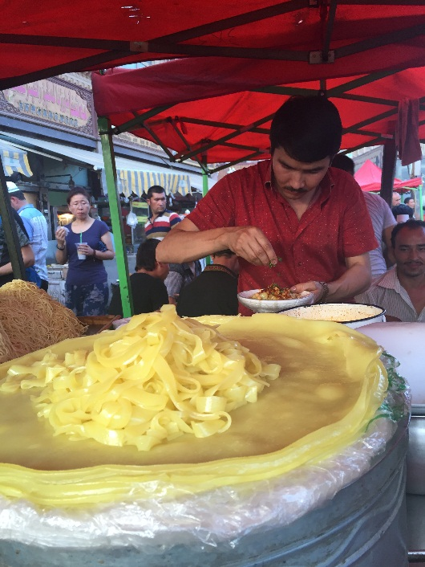

做凉粉的小哥

夜市对面是帽子街，这里有纯手工制作的穆斯林号帽。我当然也要买一顶美美哒帽子给依依啦~

结果就是后来在夜市坐下休息的时候，几乎每个路过的路人都会朝我们这边看，有的甚至走过了还在扭着头看我们。一定是因为依依的美貌配上萌萌的帽子，映射出了西域绝色美人的风姿。

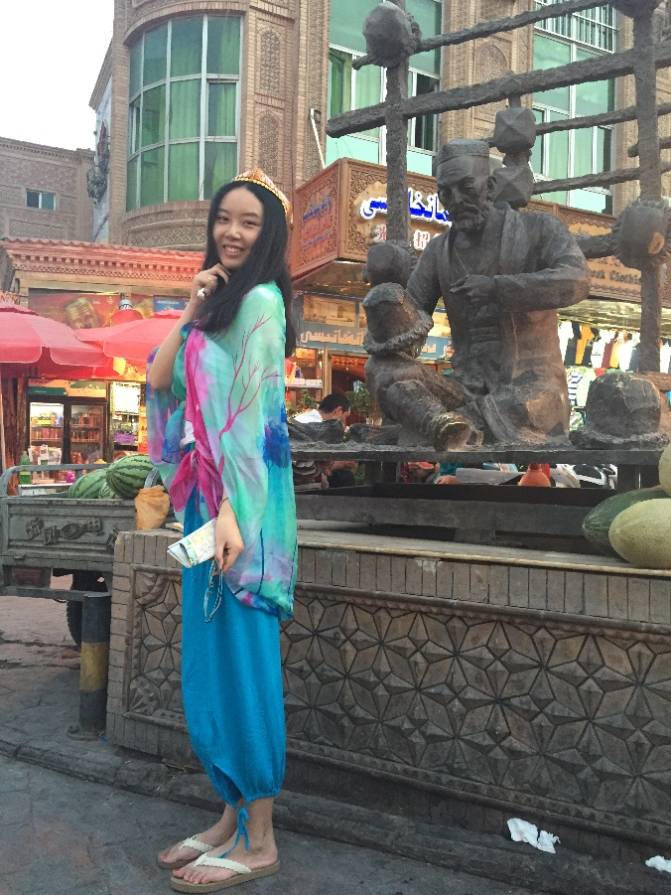

帽子街的西域美女

第五天（7月27日）

今天我们三人报了一个当地的两日游，依依的妈妈因为不堪路上的颠簸，留在喀什自个儿逛逛喀什老城。而我们再次踏上了G314国道，向帕米尔高原和昆仑山进发。因为工期的不断延后，我们踏上这条高原公路的时候，大部分路段仍处于施工状态，我们的车子只能在山间的泥石路上穿梭。由于这条乌红线是通往国外的，口岸也需要军队驻守，因此除了游客以外，我们还能见到很多运送物资的大卡车，而这些车走过时扬起的沙尘，足以遮天蔽日。所幸我们没有自驾，而是选择了跟随老司机上山。这司机似乎在其他司机中口碑不错，在路上他就经常跟别的司机打招呼，也从别的司机口中得知他从不抽烟喝酒，一心只顾赚钱。想想要是像我们在东北那样司机抽一路的烟，也是难受。今天的路途一直在登山，最高大板海拔在5000米以上，目的地红其拉甫口岸的海拔也在4700米左右。我第一次上真正意义上的高原，心里不免有些忐忑。不过一路上好像都没有出现高原反应，连对气压变化的感觉也是十分微弱，我想自己应该属于不太敏感的人群吧。中途我们在路边吃了一碗羊肉汤，特别大一块羊腿肉，汤和馕都是任加的，一碗20块钱。高原的羊肉有一种独特的韧性，真是人间美味。后来我们才见识到羊的真身，也才知道这种羊被称作大尾巴羊（我们一开始叫它们大屁股羊）。在塔什库尔干县短暂停留并办理好边防证之后，我们继续往红其拉甫口岸进发。其中经过一条中巴友好路。中国和巴基斯坦友好的邻邦关系，也是此地成为游客常拜访的地方的原因。当然这条路也很靠近阿富汗的边境，不过要去阿富汗的路可能要更艰难了。我们到达口岸后发现G314国道走到了尽头，其实路并不是不同，只是被铁栅栏截断了。那天口岸很大风，很冷，但是游客却不少。中国这边的游客固然很多，巴基斯坦那边过来看中国的友人也是不少。在红其拉甫口岸伫立着我国边境的7号界碑。中巴关系友好也体现在边境友人的友好关系，我们都在互相拍照。甚至还有两个巴基斯坦大兵跑来中国这边找依依拍照，可能他们也觉得我们中国的姑娘迷人呢~

第六日（7月28日）

今天的任务是从帕米尔高原上下来，回道喀什。我们一大早从塔县出发，参观了一段时间以来都作为边塞城镇的石头城。石头城应该算是塔县的前身，位置坐落在县中心不远的一座小山丘上。整个石头城的面积不大，在清朝经历最后一次修复以来，百年的时光已经风干了残垣断壁，依稀能从石碓上看出认为雕琢的痕迹，不过谁也无法想象当年生活在这里的人们是如何劳作，也无法想象当年的牧歌是否清澈，当年骑马的汉子是否也想象过远方。而我们从远方来到这里，隔了一个世纪，顶着高原的寒风，听着导游的讲解，却心无所属。无法理解的，无论多么靠近，终究是无法理解。从石头城走下来，是一片金草滩，这里的景色却更加撩人。草原是湿地草原，大尾巴羊踏着水在阳光底下踱步，时而摇一摇屁股，似乎在炫耀生活的惬意。原来二十块一碗的劲道肉汤，就是这么来的。金草滩之所以是金色的，全在于湿地草原上水倒影的阳光。高原的天空特别清澈，早晨阳光也更加刚锐，像金沙铺满了山底下的平原。告别了高原山区里难得的平地，我们就驱车往下赶了。沿途可以遥望慕士塔格峰，可惜走不近。不过山的雄伟，只有在远眺时才能略观一二吧，近看反而被艰难的路途所掣肘，无心欣赏峰峦如聚的壮观了。

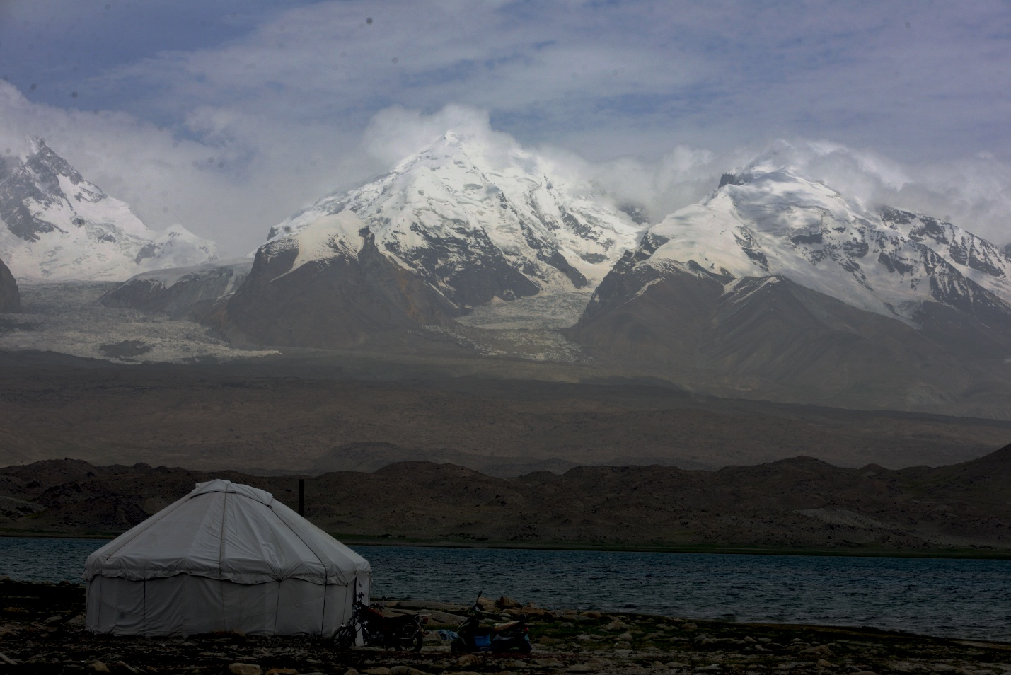

慕士塔格峰

到了喀什，发现时间尚早，我们就再出发去喀什的大巴扎。大巴扎里面逛了一圈实在没有心思购物，就踱到了喀什老城。老城里都是窄窄的巷子，有点像北京的胡同，里面住的都是当地的维族居民。小孩在巷子里嬉闹，大人在门厅里聊天，游人稀疏，一片宁静祥和的景象。似乎外面的一切腥风血雨，跟这里全无关系。喀什这个地方，糅合了太多的文化精华，驻留时间太短，是无法感受它的内涵的。它没有北京帝都的那种帝王之气，没有纽约香港的那种喧闹繁华，也没有桂林漓江的那种舒适怡然，可是它怀有一颗仁慈的包容之心，伫立在中国的最西方，更像是一个邻家的小妹，好奇的向各路游人打听着天南地北，又将故事娓娓道给后来的人。

第七日（7月29日）

今天的任务是从喀什驱车前往库车县，经由G314国道和G3012高速，沿途经过阿克苏地区。今天又是一天的车，早上从喀什出发，傍晚4点多到的库车县。趁着别人下班前去看了一下库车王府。库车国一直作为中国的属国，直到2014年末代库车王达吾提麦合苏提去世，王府一直都是有王的。如今只剩下王妃了。我只看到了王妃的背面，佝偻的身影，显示着岁月的沧桑。如今20块钱与王妃合影的价格，也轻诉了王府的沧桑。自古王侯将相，也逃不掉时间的变幻，若是最后真的有审判日，他们估计也只是卷宗更厚实一些吧。虽然王府占地面积不小，不过王妃真正的活动空间，就真的跟一座美国别墅差不多大了。而且里面尘土覆盖严重，有可能是故意不清扫的，无疑更加重了岁月的痕迹。王府里面有自己的清真寺，菜地，葡萄架子，果园，王妃还是很有可能乐在其中的。另外一件有趣的事情就是里面的游客洗手间，或是叫听雨阁，或是叫轻松坊，感觉文艺的同时，也少了一份尴尬，似乎跟日本马桶的音姬异曲同工呢。离开王府后，我们在库车大清真寺门前拍了一会照，然后就去找住处了。库车河穿过库车县，大清真寺，王府和旧城区在一边，新城在河的对面。我们在库车住的酒店，算是全程性价比最高的酒店了，价格公道不说，里面的设施完备，住的也十分舒适。之后我们找酒店的时候，就以库车的酒店为最高标准。

第八日（7月30日）

今天要进天山了，从库车出发，走独库公路的南段，驶往巴音布鲁克。途中经过天山大峡谷，和天山里面的一大片草原。沿途我们先是进入了雅丹地貌，地面被风化成一坨坨聚在一起的土堆。然后我们来到了天山大峡谷。天上大峡谷跟别的峡谷一样，两边是山，中间是水。不同的是，这个峡谷两边的上是砖红色的，而且都是屹立的峭壁，上边儿寸草不生，而且峡谷很窄。我们刚进去的时候，天气炎热，大太阳，而且地面都是干燥的沙石。往里面走了200米左右，发现有水流出来，可是到那儿就渗入地下，在地面就看不到了。然后沿着水走，其实也只有一条路，峡谷越来越窄，两边的石壁越来越陡峭，气温越来越低，太阳也逐渐看不到了。以至于后来石壁都向里面倾斜，一股莫名的压迫感突袭而来。我们走到了峡谷尽头再返回的，其实那里只是峡谷的中部，只是有一块石壁断裂了掉下来把路给挡了，似乎也是在提醒我们入内危险。于是我们就往回走，我们大概也走了4km左右的路程，出来的感觉比进去轻松多了，因为虽然难以察觉，但是根据水流的方向，我们就可以判断出我们进去的时候其实是在上坡，出来的时候就是走下坡路了，自然轻松不少。从大峡谷出来之后，继续走的雅丹路段，之后随着海拔的升高，路旁绿色渐盈。快到巴音布鲁克时，天空下起了小雨，后来就便成了大雨，那时我们正穿过一片一望无际的大草原。没想到天上里边竟然看不到山，却是一片如此宁静的草。在大雨滂沱中，我们来到了传说中的巴音布鲁克。当然这里的天气也是传说中的阴晴难定。难以想象，一日之内，我们从戈壁来到了草原，从旱季赶到了雨季，天山的风情，还真是奇妙。

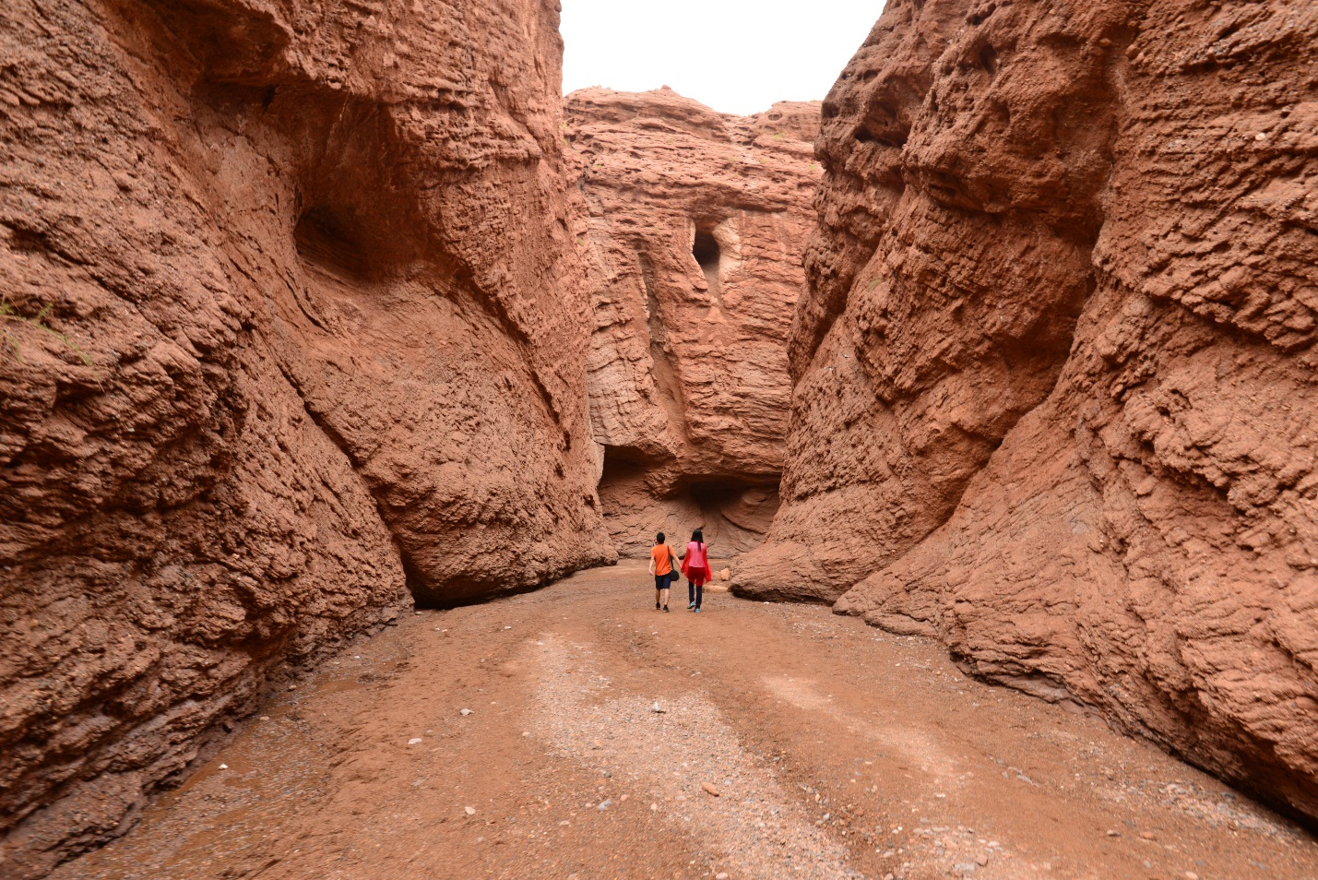

徒步天山大峡谷

第九天（7月31日）

今天的天气很不给力，大雨下了一夜，到早上还不能停下来。昨晚看夕阳西照九曲十八弯的计划已经泡汤了，今天估计要进景区也是费劲。于是我们只好忍痛放弃了九曲十八弯的胜景。可是巴音布鲁克名声在外，可不是只有在景区里面才有美景。昨晚独库公路穿越的那一片大草原，也算是巴音布鲁克草原的一部分，可惜在大雨中赶路，没有看的仔细。今日草原新承雨露，骄阳初照下的草原风情万千。牧民带着羊群穿越，像是在画里面走过。接着我们就绕出了独库公路，途径那拉提大草原。那拉提草原名声似乎更加了得，不过估计是到那拉提的路比上巴音布鲁克的路要好走，因此旅游团的人比较多。但是那拉提的口碑并不是太好，无论是当地人还是攻略都不建议去。看来一个地方开发得太过了，就会失去了原来的风味，因此也不能吸引人了。虽说天下美景看不完，可是美景是真的看完一处，就少一处了。正所谓人生若只如初见，何事秋风悲画扇，初识美景，只会惊叹于它的绝色，至于比较，至于好坏，全都不重要了罢。从山上下来，往西走，来到了特克斯县。我们就住在特克斯八卦城。这个县城城中心是由八卦图来布局的，中心的环岛是阴阳两极图，各条道路都是以八卦阵来命名的。似乎别有一番乐趣，不过这里却并没有太多的道教文化色彩。这几天我们都在拉肚子，因此只能先暂时克制住自己想吃维餐牛羊肉的冲动，吃点淡饭充饥，也养养肠胃。这里顺便说一下，新疆东部西至巴音布鲁克一大片的地区属于巴音郭楞州，这是我国的一个蒙古族自治州。看来在新疆的蒙古族同胞也不在少数。

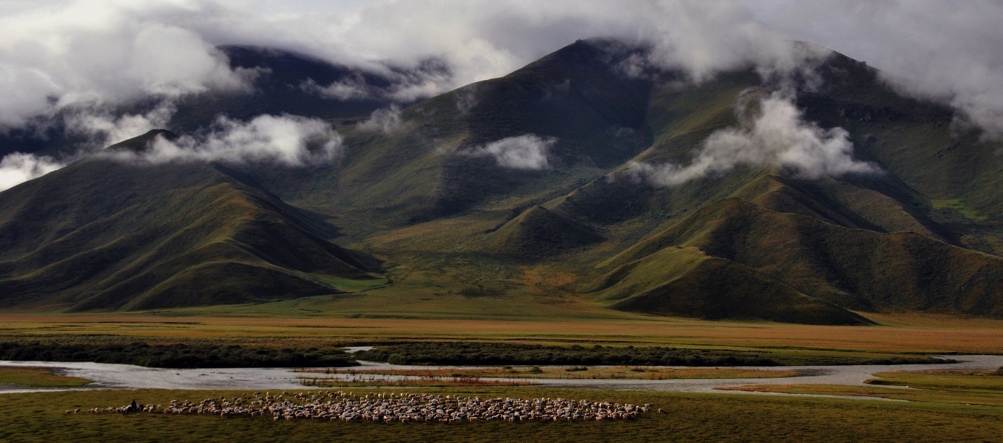

巴音布鲁克草原

第十天（8月1日）

因为下雨的原因，我们在特克斯八卦城驻留了一天。也是为了休息养养肠胃。正好8月1日是整个行程的中点，而特克斯小镇的宁静祥和，也正适合休息。其实说白了就是这里也没什么可看的。偏偏最近的喀拉峻草原因为大雨冲了道路也无法进去。只好怅怅而归。看来此行与草原无缘呀。

第十一天（8月2日）

经过一天的短暂休息，大雨渐歇，我们也驱车赶往下一个目的地，伊犁州的伊宁市。途中绕道昭苏。昭苏靠近哈萨克斯坦边境，以至于我们今天有一段路还是沿着边境线走的呢。昭苏县到处是花海，无边无际的油菜花，向日葵还有薰衣草，交相辉映，姿态万千。

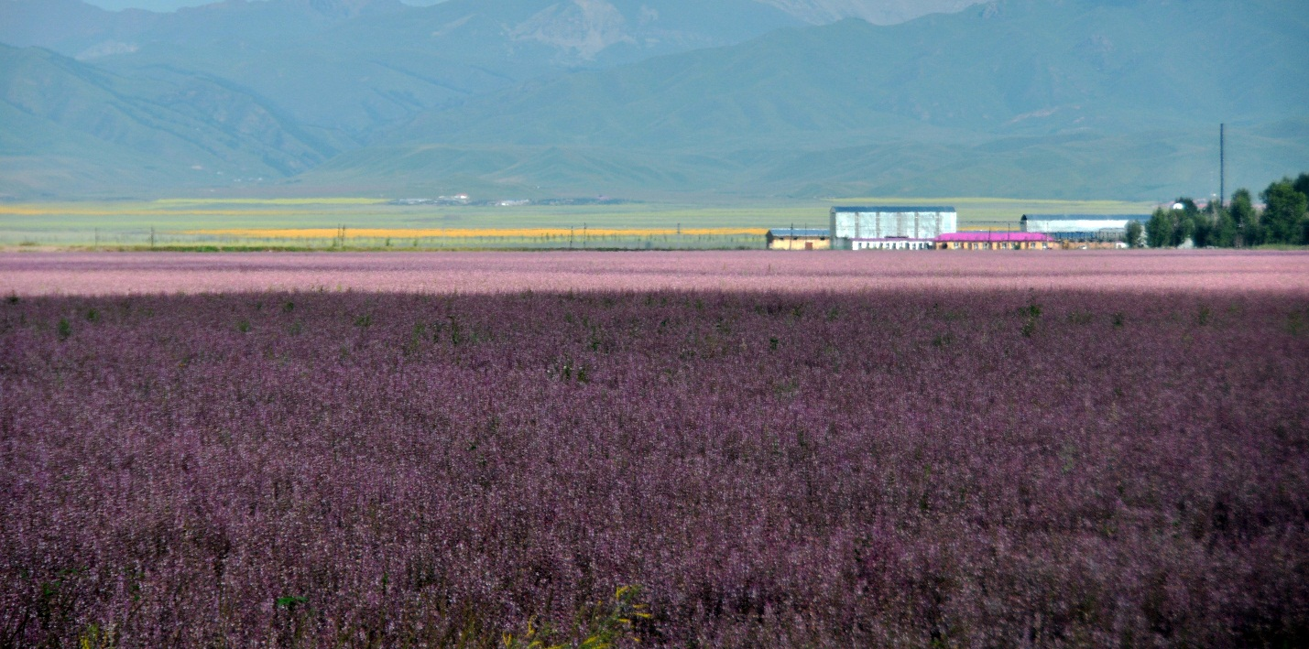

薰衣草花海

除了一路上饱览花海的熏香，在昭苏，我们还进入了夏塔国家森林公园。那是一个贴着边境的森林公园，有繁花锦簇，有高山流水，更有白皑皑的雪山屹立在前。里边风景很美，游人很少，像是独自走来山谷之中，被繁华环绕，抬头便见万重山，低头可盼河中影。但是预留的时间不多，我们必须赶到伊宁，伊宁在天山外面，这意味着我们还要翻越天山山脉北侧的群山。

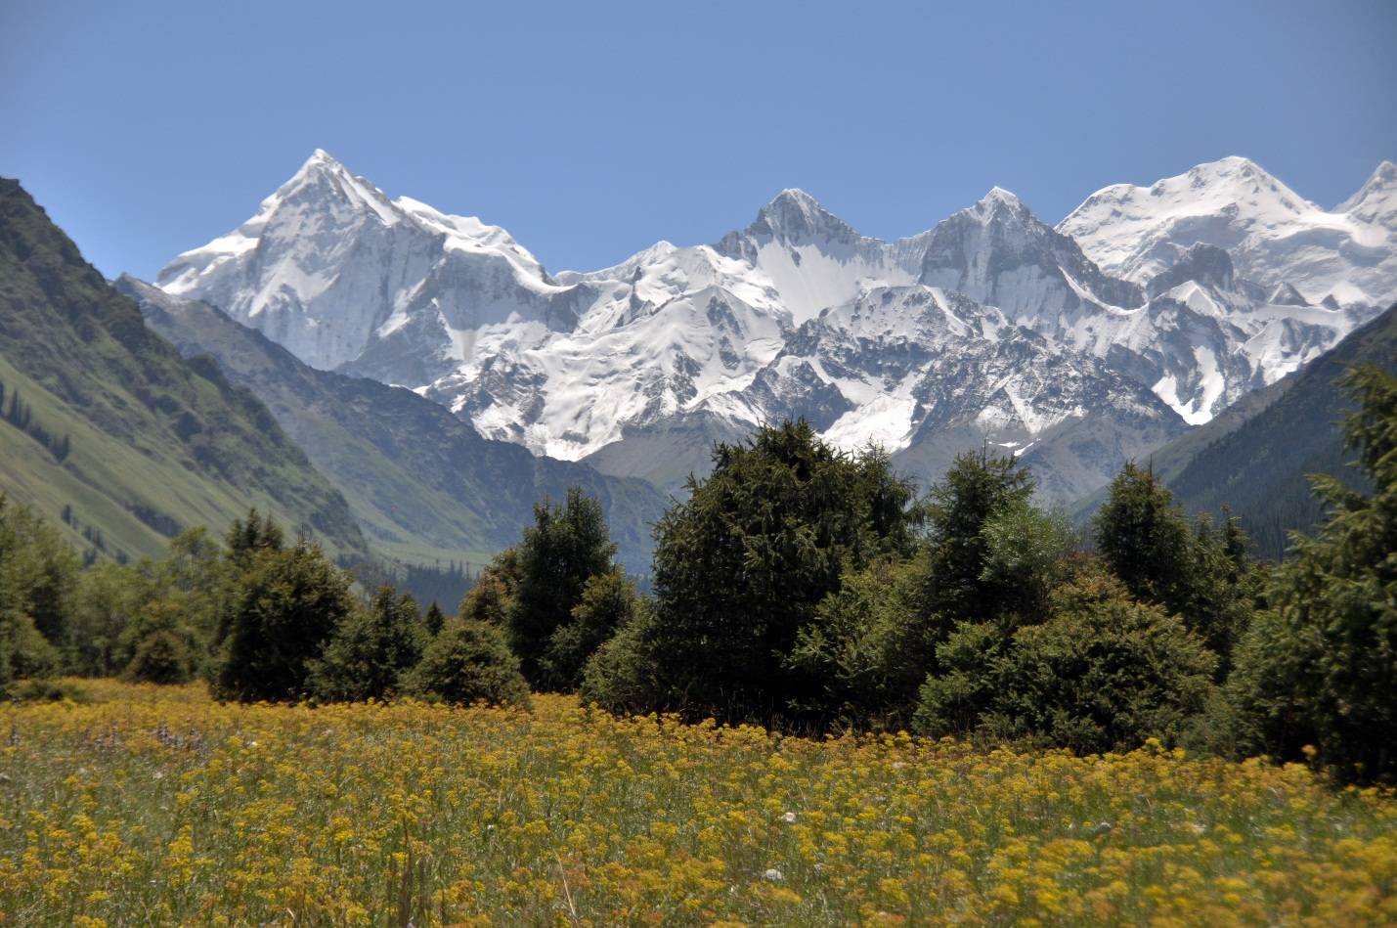

夏塔森林公园

翻越天山从昭苏到伊宁这一段，路虽不险，风景却是壮观到了极致。车子在山中穿梭，远眺能看见深深的山谷一直延绵到山下平原，那种感觉就像坐飞机掠过重山看见的地面。阳光时而从云层中漫射出来，笼罩在大地上的一片淡黄，更是增添了一种梦幻般的神秘色彩。走过的山路当中，觉得这一段路最是打动我。大自然的鬼斧神工，竟然能创造出如此色彩。可惜照片无法还原亲眼所见，而人在途中又不能多停留。不过美景在心中，却无法忘怀。晚上到达伊宁市7天酒店，因为我没有及时付款的原因，预留的房间被自动取消了，致使全部人折腾了好一会才能入住。因此我感到十分的内疚。

第十二天（8月3日）

今天的任务比较轻松，从伊宁到奎屯，全程高速450km左右。途中经过果子沟大桥和赛里木湖。赛里木湖被誉为“天山的明珠”，是中华大地西边的内流淡水湖。湖泊面积453平方公里，而我们从湖的东边进去，开车饶了一圈，又从东门出来。不过因为指示不明确，我们出来时开到了反向车道，结果我们一天走了三次果子沟大桥。因此对它印象十分深刻。果子沟大桥是高速桥梁，从山底下一直开到山上，架了四五座高架桥，穿越了同样数目的爬山隧道，最后的终点是赛里木湖。翻越这许多桥梁和山洞，不免令人晕头转向。可是见到赛里木湖的那一刻，却是豁然明朗。赛里木湖很大，远远看去，只能看到远处的群山，却看不到湖的另外一边。湖水由远近，阴阳，顺逆风，分成了各种颜色，湖光山色，不一而足。正午的太阳透过明亮的天空映射下来，增添了夏日的勃勃生机。池鱼游泳，沙鸥翔集，是觅食的季节，亦是欢乐的时光。湖里面的淡水鱼，据说是人工养殖的，千万年来的冰川融水，没有给这里带来鱼苗，反倒是人类的到达，是这里充满了生机。有鱼的地方便有飞鸟。于是候鸟越过万水千山，在这里停下了逆旅的脚步，鱼鹰舒展沉重的双翅，从高山上一跃而下，掠过深蓝色的湖面，看着水中矫健的倒影。这里有洁白的天鹅，点缀着这颗中画腹地的蓝宝石。游人络绎不绝，在欣赏高山湖泊的同时，也在湖边驻足，体验着湖边的清风，吹散了夏日的炎热。

离开赛里木湖后，晚上我们到了奎屯。奎屯市的汉族人口占了95%左右，因此看起来跟中原其他城市没有什么不同，可是这就跟我们之前看到的新疆城市很不一样。反倒是很不适应。晚上我们分头觅食，大人们想喝粥，我们却去吃了一碗米线。因为大家肠胃都不太适应之前的饮食，正好这里的汉餐可以让我们养养胃口。

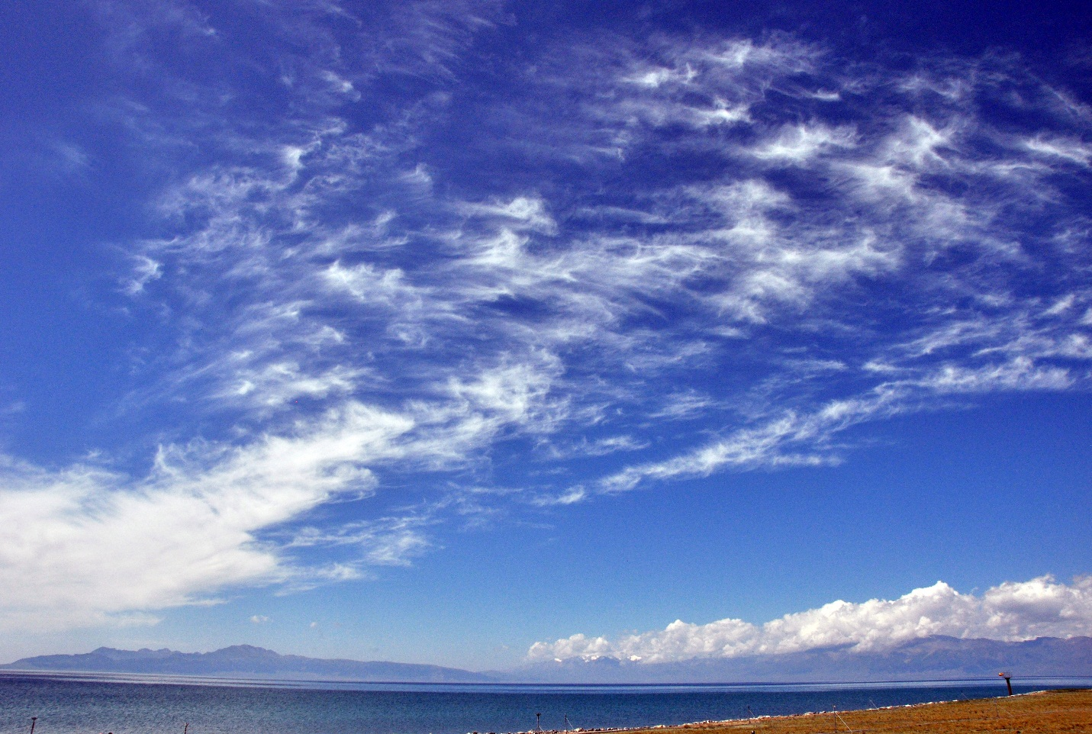

赛里木湖的蓝天

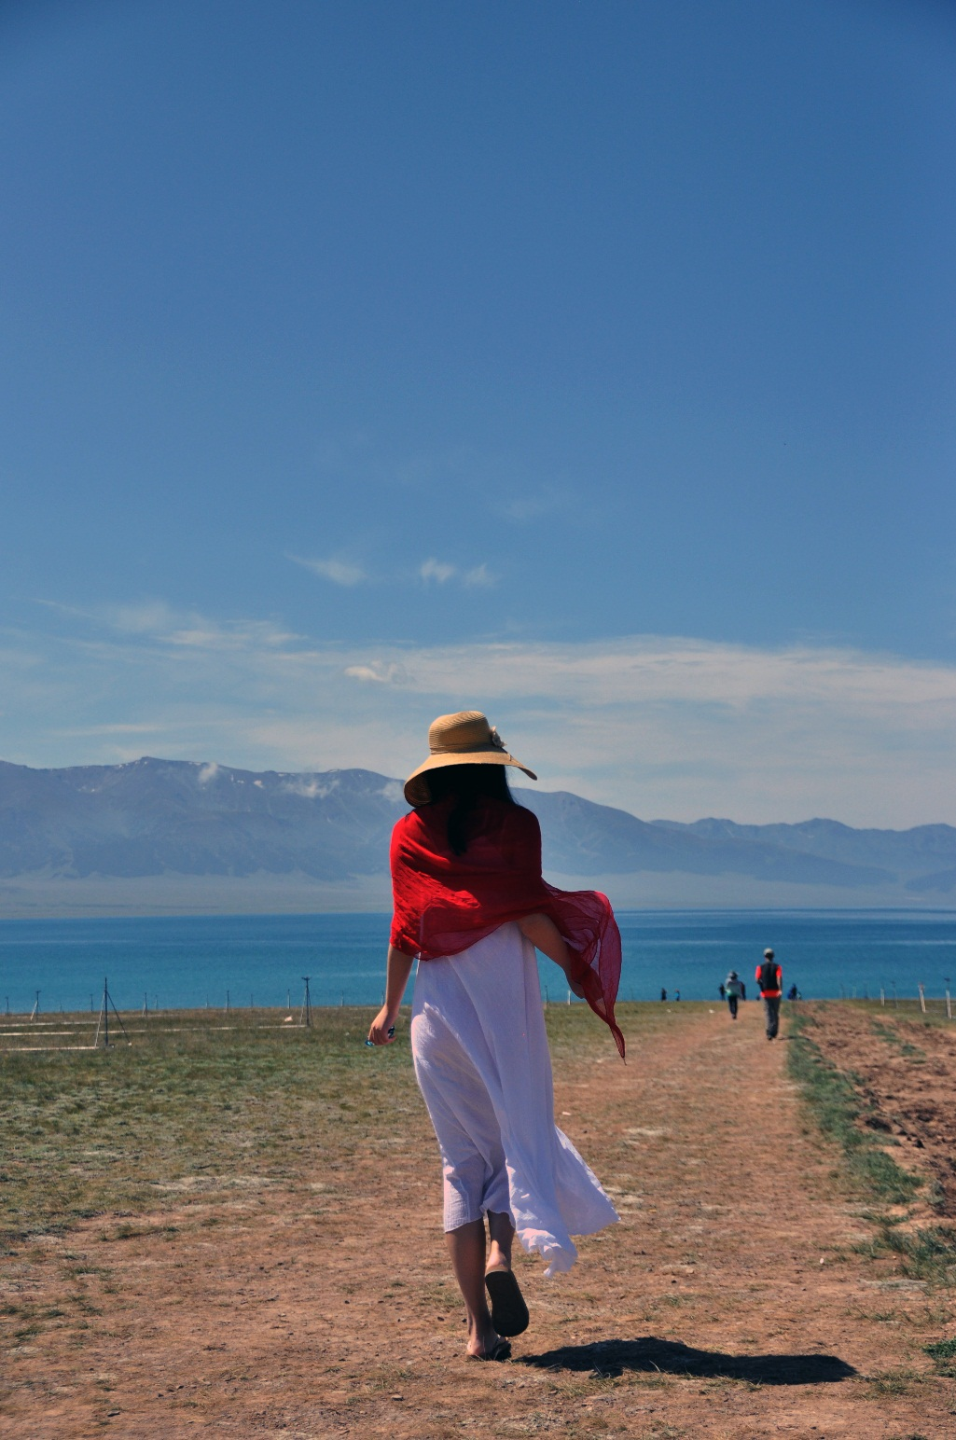

湖边飘逸的女郎

第十三天（8月4日）

今天的任务是从奎屯市驱车到喀纳斯景区的南大门贾登峪。全程小600公里，翻山越岭，花了将近9个小时。北疆比起南疆雨水充足，因此所见到的景象均是郁郁葱葱的草原和茂密的森林。天山横跨新疆，隔断了西伯利亚吹过来的雨水，在南边创造了中国最大的沙漠，在北边却是另一种世外桃源。北疆的物产丰富，人们的生活应该更加舒适，但整体来说，北疆的民风没有南疆的淳朴。南疆的小孩在路上会用各种语言跟游客们打招呼，北疆的小孩骑一辆摩托车就来兜客，硬要拉你去住店，想朝他们问个路，他们就不吱声了。原来我一直以为大致从贫富可以区分人，正所谓金钱不是万恶之源，贫穷才是。现在我认为，这里的贫穷，不是指物质的匮乏，而是指人心里的充盈程度。不知足的人，就算在有钱，他的心都是空的，因为那是一个无底洞。而知足的人，就算再清贫，心里也是充实的，不是因为他心小，反倒是因为在他心里，其他的一切品质都比金钱来的重要。可是如果想要出门闯荡，就必须要不断的积累财富，虽然不能心为财迷，但充足的金钱，可以让填充心里边的种种感情，不至于因为贫穷而流逝。当然如果偏居一隅，不必患得患失，那轻重就立现了。喀纳斯的名气在新疆是数一数二的，就像巴黎的埃菲热铁塔，悉尼的歌剧院，伦敦的大本钟，纽约的自由女神像。名声在外，自然有它特色之处。贾登峪的住宿条件并不算好，但至少热水是有的，漫山遍野的都建满了酒店和别墅宾馆，还有许许多多正在修建，看来在我们之前，已经有很多人来过这里，在我们之后，还会有很多人来。是的，总有这么一些地方，明知道以游客的身份过来看一定会失望，可是还是会去的。因为我们知道最多也只能这样了，我们不可能成为地质学家，当然也不可能成为当地领导。晚饭在宾馆的酒店吃的，物价太高，我们清淡的吃点小菜。管理宾馆的是一个俄罗斯女人，神经大条，一问三不知，反正这里民风如此，我们也是习惯了的。

第十四天（8月5日）

今天的任务是游喀纳斯。本来讨论了好几套计划，最后还是决定一天拿下喀纳斯。原因是我们不去巴哈吧小镇看界碑，如果只游湖的话，一天是足够玩的了。于是我们一大早出发，进园后坐摆渡车到达一个换乘点，然后再换小中巴上观鱼台。观鱼台是喀纳斯周边山上的一座小亭子，在那里可以看到湖的全貌。我们下车之后便登台阶上去，一共1068级台阶，有雕琢出来的石台阶，也有补充的木台阶。游人熙熙攘攘，好不热闹。大中午的太阳，使我们无法领略喀纳斯最美的一面，却着实是体验了一把夏日的艳阳，热的喘不过气来。观鱼台上看喀纳斯，水面上因夏日的蒸腾行程的雾气笼罩着，朦胧之中增添了不少神秘感。据说这湖里是有水怪的。虽然科学家猜测这是哲罗鲑在作怪，可是人们似乎更愿意相信湖里面住着一种从未谋面的生物。世界留给人们的谜题越来越少了，留着一层面纱不去揭开，也是一种情怀呢。从观鱼台下来后，我们去了双湖码头，从那儿出发游船喀纳斯，最远到达传闻中水怪出没的四道湾。喀纳斯湖呈月牙形，分为一，二，三，四，四道湾，是喀纳斯河的一部分。喀纳斯河很窄，到喀纳斯湖水段豁然开朗，青蓝色的湖面像宝石般的明亮。我们在四道湾水面上作短暂停留之后便即返回。回到岸上之后又闲逛了一会，下午三点就坐车下山。中途经过图瓦人小学。图瓦人是当地的原居民，看守着这块西北明珠。虽说贾登峪的物价很高，喀纳斯景区除了门票很贵，园区内的东西大都便宜，我们买的酸奶，玉米都是5元钱，比起下面30元一碗的西红柿鸡蛋汤，实在是性价比高。下午出园后，我们就直接驱车赶往布尔津，中途在山上遇到了机油不够的情况，幸好最后也安全到达。赶在落日之前，我们走到了布尔津河边，晚上我们在夜市吃了一条烤鱼。河边夜市据说坑游客，但我们遇到的老板人都很好，所以也不能一概而论。后来还买了一块薰衣草香的手工香皂，也算是行程中一点小小的收获吧。晚上我们住的布尔津国际大酒店，700块一间房，可能也是当地最好的酒店了。希望能洗刷一天的劳累，迎接下面的旅程。

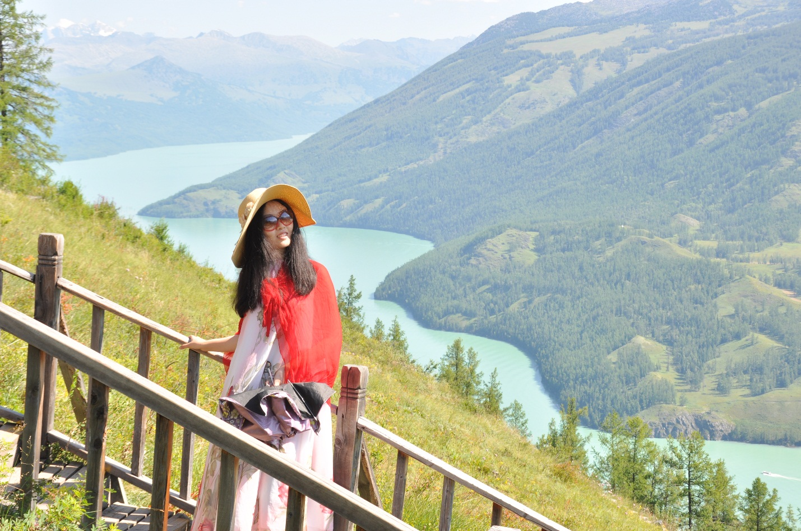

观鱼台上的凭栏远眺

第十五日（8月6日）

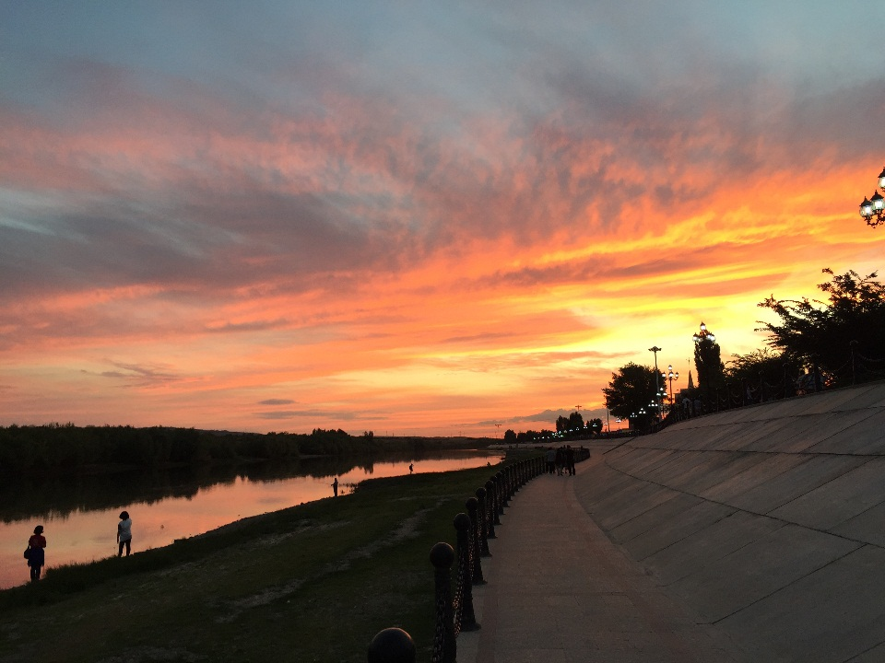

布尔津河边落日

今天的计划是从布尔津市经过克拉玛依市到达独库公路的北端——独山子。这个是经过商量后修改的路线，因为之前几个地方省了一些时间，因此打算利用多出来的时间，再走走独库公路的北部。从布尔津开车到独山子，计划是要6个小时，因此对于一天的行程来说是比较充裕的。 因此我们经过石油城克拉玛依市的时候，在一座新建成的大商场里面逛了一下午。中午到达之后，我们在克拉玛依吃了一顿九宫格的变态辣火锅，酒足饭饱后，便在商场里面闲逛。商场里面客人很少，可是商店的服务都很周到。其中体现在厕所竟然提供纸巾，而洗完手后竟然有服务员给递纸巾，果然不愧石油城市的大气。下午逛累了，便在一家小店点了杯酸奶，看了一会书。等过了下午那一股困劲之后，在驱车前往独山子。

第十六日（8月7日）

今天的任务是从独山子出发，经过乔尔玛的独库公路纪念碑和烈士陵园，在穿巩乃斯，晚上尽量能开到库尔勒或者至少是和静县或者和颐县。我们迎着照样出发，天山北边刚下过雨的天空非常清澈，天山北坡的绿意似乎也背冲刷得干净清新。我们怀着踏春的心情向山里进发。一开始的路段风景宜人，而且没有太多的险坡和大板。路上车不多，一般大车不允许经由这条路穿天山。因此山路比较顺畅，偶尔有一些大雨冲刷出来的落石，也不太影响行车。只是又一次见到有一架铲车在头上的山坡上铲土填水，雨水沿着山坡冲刷下来，再一直沿着路面往下走，带来了许多沙石。那辆铲车就是来把缺口填平的。那是我们见到的第一个缺口，以后的路却是越来越难了。到中午时分我们到了乔尔玛，这是独库公路纪念碑与烈士陵园的所在地。当年修筑这条天山公路的时候，牺牲了很多人民解放军，忠骨埋在山里，忠魂不湮。我们缅怀英雄的同时，也听50多岁的守墓老兵陈俊贵讲述当年的故事。当年他们4个人出行，活着回来的只有两人，班长把最后一个馒头给了他，才足以活命。班长却与世长辞了。怀着心中的感激，他带着老婆回到山里，为故人守墓，一呆就是30多年。他的故事完美的诠释了战友情怀，也告诉了我们要懂得感恩。从乔尔玛出来，面临着两条路，一条大路但远，一条近却是小路。我们想着在山里边走当然是大路安全。结果刚走没多久，就被迫掉头了，因为烂路看着无源无尽。从小路走，我们经过巩乃斯，稍微吃了一点川菜解决了午饭问题，我们就去参观巩乃斯国家森林公园。学生票摆渡车才15元每人，门票包括在卡卡通里面，因此比较划算。里面走进去是班禅沟，是十世班禅额尔德尼诵经过的地方。这里面是花海，草坪上开满各种各样的小花。不过我们来的季节不对，只能看到败谢的花田。但是这也导致了这里的游客很少，我们就当是平常情侣谈恋爱逛公园一般的走了一圈，也感受到清新快乐。从巩乃斯出来，我们试图一天穿越天山来到南边的和静县。可是却不幸被堵在路上，因为下雨的原因，一辆卡车失控冲向了路边，我们到的时候施工队伍正在救援，我们就卡在那儿等了一个多小时。从傍晚等到天黑。后来见天色已晚，就在巴伦台镇住了一晚。虽然条件不怎么样，可也算是解决了燃眉之急，可以稍微恢复精力了。

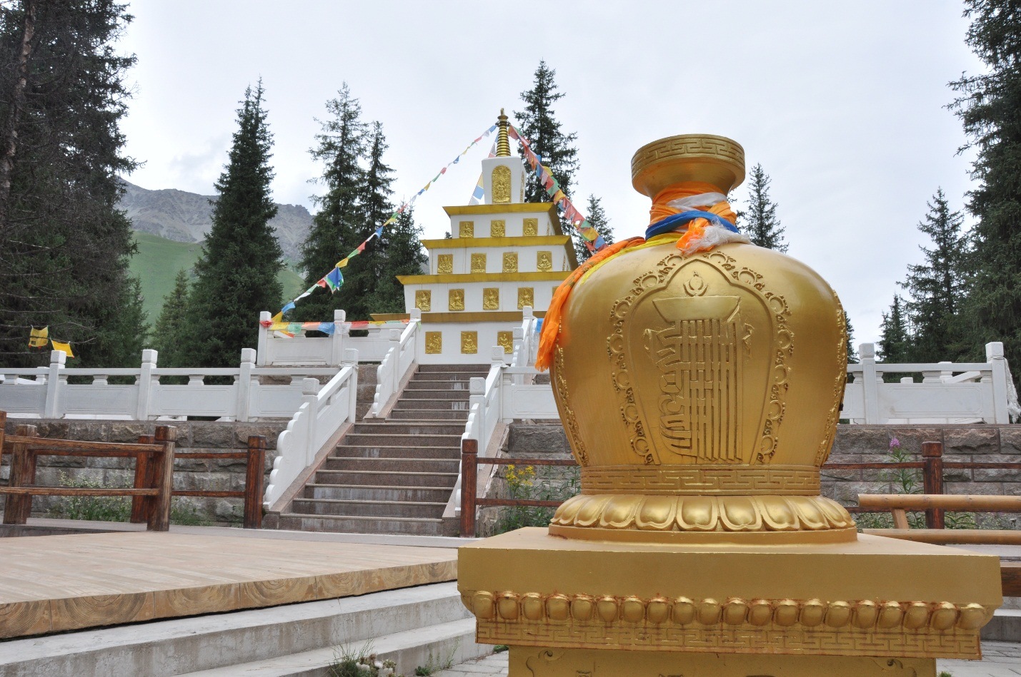

班禅沟的佛塔

第十七日（8月8日）

从巴伦台到吐鲁番的一路基本上走的都是吐和高速，但即使是这样，还是有很大一段路因为修路而严重限速。我们到达了传说中夏天的时候可以户外煮鸡蛋的吐鲁番，可是结果却有点失望，似乎并不是很热嘛。原来我们把天山的雨水也带到吐鲁番来了，对于吐鲁番来说，雨水可能比钱财还要珍贵。到达之后，我们去参观了坎儿井乐园，里面详细的介绍了吐鲁番及附近居民赖以生存的坎儿井系统。对于这里的沙漠性气候，坎儿井就像以色列的滴管技术一样，肩负着给水，灌溉的光荣使命。直到现在，这套技术依然源源不断的给人们带来福利。来到吐鲁番之后，发现整个世界好像都被葡萄占领了。这种元素几乎就从来没有离开过视角，无论是街边的果农，平房上突兀的晾晒葡萄房，还是处处可见的葡萄架子，都在提醒着我们葡萄无处不在。甚至我们在坎儿井乐园里面，都能品尝到5元一杯的鲜榨葡萄汁。简单了解了坎儿井的历史和原理，并参观了其中一座坎儿井的模型（原型），我们没在园里多呆。就奔赴下一个景点。交河故城。这座城池首先由姑师人在公元前两百年居住，后来在汉代成为車师前国的都城。城池呈一片柳叶状，两边各有一条水道环绕，形成两条天然的护城河。这个城池最有特色的一点是，城池中的房子并不是盖起来的，而是挖出来的。原来整个城池就像是一块大石头，也是河中心的一座小岛。因为这片地比河床高出不少，因此挖成城池后，人们依然要爬楼梯才能到达城池里的地面。我们蹭其他导游的讲解，大概能分辨出不同的遗址代表着不同用途的建筑，有神龛，有民居，有衙门，有墓园，甚至还有婴儿墓。婴儿墓就坐落在衙门附近，谁也无法解释为何会出现这一片的婴儿墓园。想必是跟当地的风俗有关。历时两千年的古城已经是物非人非了，我们站在残垣断壁上远眺，只能感觉到无限的悲凉。真的是成功失败都变作了土。

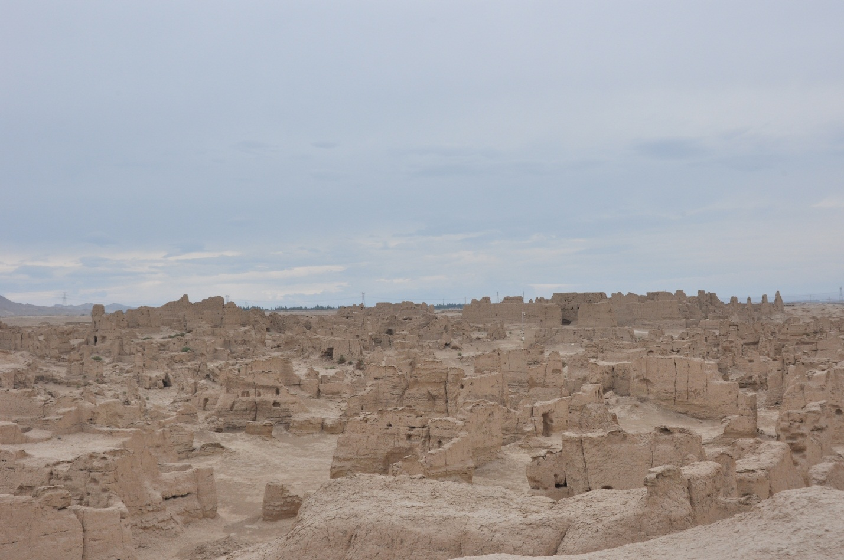

交河故城的残垣断壁

第十八日（8月9日）

今天从吐鲁番出发，先去参观了吐鲁番郡王府。郡王府里有自己的葡萄架子。但最令人惊奇的是，君王和王妃们的住处竟然都是地下室，灰暗的走廊和一间间小房，感觉更像是地牢。可是结合吐鲁番这种夏热冬冷的沙漠气候，就不难理解郡王只能靠把自己密闭起来去避寒避暑。离开郡王府之后，我们怀着既然卡卡通包括了就不去白不去的心态来了木卡姆葡萄庄园。卡卡通上标明了80块每个人的门票。来到之后竟然每个人就送了一小盘水果，甚至哈密瓜，葡萄什么的竟然都不甜，然后我们坐在葡萄架子下品尝着令人大失所望的吐鲁番的水果，也是哭笑不得。从木卡姆出来，已经是日上三竿了，吐鲁番炎热的盛名也不虚传，气温已经到达35摄氏度以上了。另外听闻看火焰山的角度最好是在高速公路上，于是我们又往火焰山那边打了个转，停下来拍拍照，也不想顶着烈日往里面钻了。火焰山跟想象中的很像，红色的山头，由于热气蒸腾而显现出火焰的感觉。其实我们并没有看到热气蒸腾，可是高温已经使我们自己头晕目眩了。不过这里的感觉有点像艾尔斯岩，只是那里不仅石头是红色的，连地上的沙石都是红色的。离开火焰山后，我们折返往乌鲁木齐的方向走，中途在批发市场买了20公斤葡萄干，算是不枉此行。

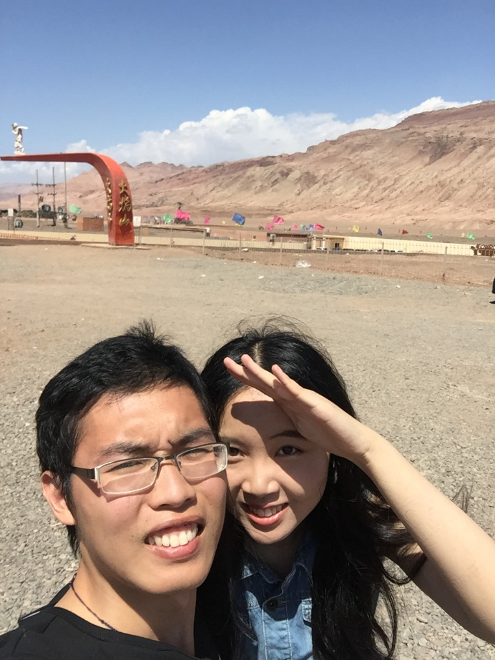

火焰山与火焰美人

第十九日（8月10日）